一、学生常见问题
1、安装过程：首先按照顺序安装第二个和第四个文件，然后打开crack按照说明改licence.dat文件，这里注意在复制hostID时一定要把licence里面第一段和第二段里所有的xxxxxx都要替换掉。
2、仿真文件建立后，一定要保存，按照默认的名称保存即可。保存之后方可点击仿真按钮，否则系统找不到仿真文件。
3、仿真导入节点时，如果之前没有分配引脚就找不到。解决办法，在上面的选择栏中选择显示所有节点，就能解决问题。先仿真再分配节点这样能减少重复工作。
4、下载选用JTAG模式，咱们只用仿真器sopc口接到jtag口，很多学生接AS口导致无法找到硬件或下载。
5、很多学生说个别IO输出输入电平不对，这个应该是没设置“未用的输入的管脚设为三态输入”。
6、未破解：许多学生没有手动破解软件导致连下载文件都不生成 还有许多功能能用，一定要手动破解，因为咱们是用网卡号破解所以GHOST后都是没破解的。
二、总线使用说明
1. 需要两个三态门构成双向总线，如下图所示。输入最好有触发器寄存。触发信号是边沿类型，而且触发信号和总线分配信号有关（只有分配时间内允许有触发边沿，否则会丢失输入数据）。
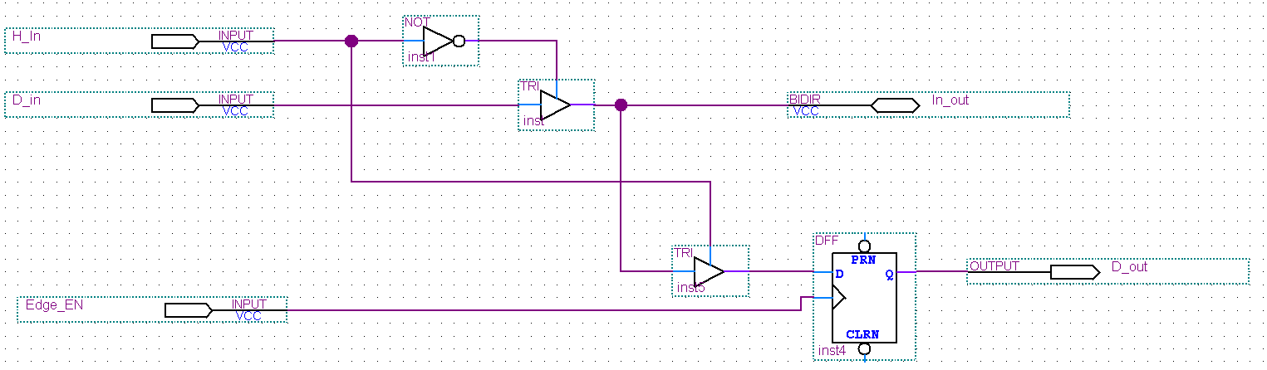
双向缓冲电路
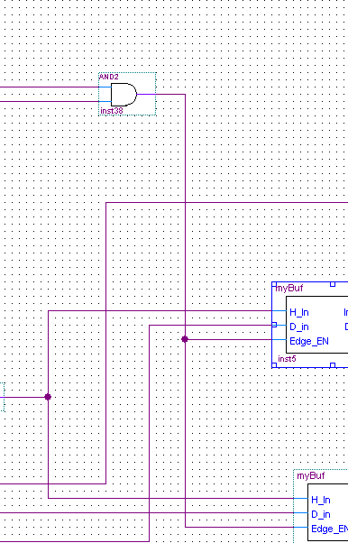
触发信号电路，注意最上面的与门！（结合原理图看吧）
2. 总线分配信号时间长度，至少要大于所有使用总线设备中最长的那个时间，即在总线分配时间内，总线上的设备可以完成一次完整的扫描。如使用了8个数码管和按钮输入，则总线分配时间的至少是8个数码管扫描周期的长度（因为按钮无需扫描，所以对分配时间没有特殊要求）。最好是整数倍，这样仿真关系更清晰。

